Публичный доклад о результатах деятельности
Главы муниципального образования Городищенское за 2017 год.

1. АННОТАЦИЯ........................................................................................................
2.СОЦИАЛЬНО-ЭКОНОМИЧЕСКОЕ ПОЛОЖЕНИЕ
2.1.Демографическая ситуация................................................................................
2.2.Уровень жизни населения...................................................................................
2.3.Экономический потенциал муниципального образования.............................
2.4.Розничная торговля.............................................................................................
2.5.Лесная промышленность....................................................................................
2.6.Сельское хозяйство.............................................................................................
3.СОЦИАЛЬНАЯ ИНФРАСТРУКТУРА
3.1.Образование.........................................................................................................
3.2.Здравоохранение..................................................................................................
3.3.Культура, спорт...................................................................................................
3.4.Библиотечное обслуживание..............................................................................
3.5.Социальная защита..............................................................................................
3.6.Деятельность общественных организаций.......................................................
4.ИНЖЕНЕРНАЯ ИНФРАСТРУКТУРА
4.1.Жилищно-коммунальное хозяйство..................................................................
4.2.Водоснабжение....................................................................................................
4.3.Теплоснабжение..................................................................................................
4.4.Содержание и ремонт дорог...............................................................................
4.5.Благоустройство..................................................................................................
4.6.Уличное освещение.............................................................................................
5.СТРУКТУРА МЕСТНОГО БЮДЖЕТА И ОСНОВНЫЕ ПОКАЗАТЕЛИ ЕГО ИСПОЛНЕНИЯ
5.1.Доходная часть бюджета....................................................................................
5.2.Расходная часть бюджета...................................................................................
6.КАЧЕСТВО УПРАВЛЕНИЯ
6.1.Повышение качества муниципального управления.........................................
6.2.Публичность главы..............................................................................................
7.ПРОБЛЕМЫ СОЦИАЛЬНО-ЭКОНОМИЧЕСКОГО РАЗВИТИЯ МУНИЦИПАЛЬНОГО ОБРАЗОВАНИЯ.
8.ПЕРСПЕКТИВНЫЕ НАПРАВЛЕНИЯ СОЦИАЛЬНО-ЭКОНОМИЧЕСКОГО РАЗВИТИЯ МУНИЦИПАЛЬНОГО ОБРАЗОВАНИЯ.
9.РЕСУРСНЫЙ ПОТЕНЦИАЛ МУНИЦИПАЛЬНОГО ОБРАЗОВАНИЯ.

1. АННОТАЦИЯ.

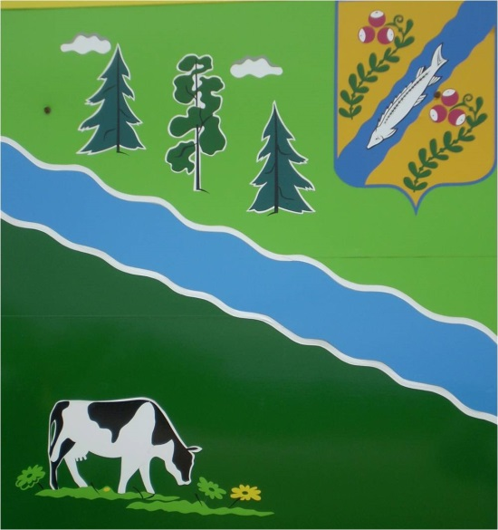
Муниципальное образование Городищенское Нюксенского муниципального района Вологодской области — это второе по численности населения и площади муниципальное образование в районе и занимает территорию 132100 га. В состав муниципального образования Городищенское входят 74 населенных пункта, из них 1 село, 1 поселок, 72 деревни. Расстояние от районного центра с. Нюксеница до областного центра г. Вологды – 320 км (по автодорогам). Расстояние от с. Городищна до районного центра с. Нюксеница - 38 км, до областного центра г. Вологды – 358 км (по автодорогам).
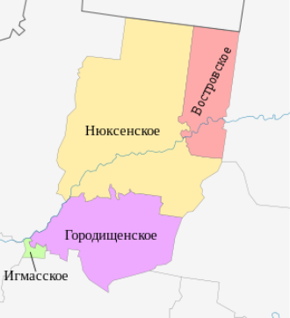
Климат муниципального образования Городищенское умеренно-континентальный с продолжительной холодной многоснежной зимой, короткой весной с неустойчивыми температурами, относительно коротким умеренно теплым влажным летом, продолжительной и ненастной осенью, в целом с неустойчивым режимом погоды.

Администрация муниципального образования Городищенское является постоянно действующим исполнительно-распорядительным органом, наделенным полномочиями по решению вопросов местного значения муниципального образования в соответствии с Федеральным законом № 131-ФЗ «Об общих принципах организации местного самоуправления в РФ» от 06.10.2003 года, № 136-ФЗ от 27.05.2014 года, Уставом муниципального образования Городищенское, Программой социально-экономического развития муниципального образования Городищенское и другими федеральными, региональными и муниципальными нормативно-правовыми актами. Эти базовые документы определяли и будут определять в дальнейшем совместную программу действий Главы, администрации и Совета муниципального образования Городищенское. Приоритетным направлением деятельности является работа, нацеленная на улучшение качества жизни местных жителей.
Администрация своевременно реагировала и принимала меры по решению проблемных вопросов, возникающих на территории муниципального образования, на обращения и жалобы граждан. В течение 2017 года уделялось внимание на следующие основные задачи:

1. Формирование, утверждение и исполнение бюджета муниципального образования.
1. Повышение уровня жизни населения, в том числе на основе развития социальной инфраструктуры.
2. Содействие в обеспечение социальной поддержки слабо защищенных слоев населения.
3. Укрепление жилищно-коммунальной сферы и повышение качества предоставляемых коммунальных услуг.
4. Развитие малого и среднего предпринимательства с целью формирования конкурентной среды, насыщения рынка товарами и услугами.
5. Обеспечение условий для развития на территории муниципального образования физической культуры и спорта.
6. Дорожная деятельность в отношении автомобильных дорог местного значения в границах муниципального образования.
7. Создание условий для организации досуга и обеспечения жителей муниципального образования услугами организаций культуры.
8. Обеспечение первичных мер пожарной безопасности.
9. Участие в организации сбора и вывоза твердых коммунальных отходов и мусора, ликвидация несанкционированных свалок, уборка ветхих аварийных домов.
10. Организация благоустройства и озеленение территории муниципального образования.
11. Участие в реализации проекта Губернатора «Народный бюджет. Мы вместе».
12. Содержание бесперебойной работы сети уличного освещения.
13. Повышение прозрачности деятельности органов местного самоуправления.
14. Участие в подготовке и проведение выборов Главы и депутатов Совета муниципального образования.
В течение 2017 года администрация муниципального образования оперативно реагировала на сложности на территории и принимала своевременные меры по преодолению трудностей и проблем, с которыми сталкивались граждане.
Поставленные задачи решались путем организации повседневной работы администрации муниципального образования, подготовки нормативно-правовой базы, осуществления личного приема граждан, рассмотрения обращений и заявлений граждан, проведение комиссий, собраний граждан, проведения заседаний Совета депутатов, информационных встреч и конференций с представителями районной о областной власти.

2. СОЦИАЛЬНО-ЭКОНОМИЧЕСКОЕ ПОЛОЖЕНИЕ

Численность населения муниципального образования Городищенское по состоянию на 01.01.2018 года составила 2269 (на 01.01.2017 г. 2289) человек, в том числе трудоспособного населения 1222 человека. В 2017 году родилось 17 (13) детей, умерло 25 (34) человек.

2.1. Демографическая ситуация

Процент молодого населения до 18 лет составляет 13,1 % от общего числа жителей (297 человек). Положительным моментом на современном этапе является большой процент людей трудоспособного возраста – 53,9 % (1222 человека). Люди старше трудоспособного возраста составляют – 29,6 % (671 человек).
На воинском учете на 01.01.2018 года состоит 414 человек, в том числе офицеров – 4, сержантов, прапорщиков и солдат – 393, призывников – 17. Служат в рядах Российской Армии – 6 человек.
Структура занятости трудоспособного сельского населения характеризуется следующими данными:
- сельскохозяйственное производство - 42 человека (3,4 %);
- организации бюджетной сферы - 465 человека (38,1 %);
- организации несельскохозяйственной сферы - 685 человек (56,1%);
- ИП Кормановский А.М. Глава КФХ - 1 человек (0,08%);
- безработные – 7 человек (0,6 %).
Структура занятости трудоспособного сельского населения на 01.01.2018 года

2.2. Уровень жизни населения.

Одним из показателей качества жизни населения является уровень среднемесячной заработной платы, который в 2017 году составил 19 000 рублей, что на 2 000 рублей больше по сравнению с уровнем 2016 года. В 2018 году ожидается повышение уровня среднемесячной заработной платы до 21 000 рублей. Увеличение происходит из сложившихся условий экономического развития муниципального образования, повышения уровня заработной платы отдельным категориям бюджетных работников в соответствии с Указами Президента Российской Федерации, повышением с 1 января 2017 года с 1 января 2018 года величины прожиточного минимума на территории Вологодской области.
Фонд заработной платы по полному кругу предприятий в 2017 году составил 275880 тыс. рублей. Фонд оплаты труда строится исходя из выполнения мероприятий по «дорожным картам» и с учетом макроэкономических показателей.
Среднесписочная численность по полному кругу предприятий за год уменьшилась на 0,6 % и составила 1222 человека. К сожалению, наблюдается снижение численности работников по многим предприятиям.

2.3. Экономический потенциал

Важную роль в экономике муниципального образования играет развитие малого и среднего бизнеса. Предприятия, которые были созданы в основном более 10 лет, стабильно работают. На территории муниципального образования не развиты многие сферы деятельности, которые могли бы повысить уровень жизни на данной территории. Это в первую очередь сфера обслуживания: общественное питание, бытовые услуги, туризм. При наличии пустующих, зарастающих земельных участков количество предприятий, занимающихся сельским хозяйством, не увеличивается.
Основными отраслями экономики муниципального образования является лесопромышленный комплекс, торговля и сельское хозяйство.

2.4.Розничная торговля.

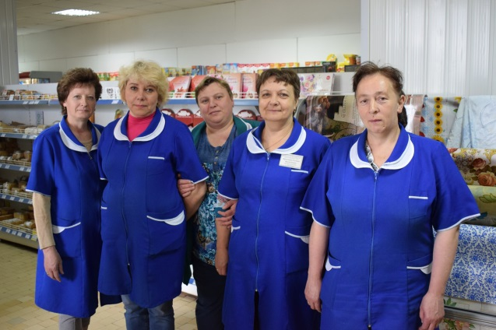
Розничную торговлю на территории муниципального образования Городищенское осуществляют 23 магазина различной формы собственности, в которых работает 39 человек. По сравнению с прошлыми годами товарооборот увеличился, за 2017 год составил 85 000 тыс. рублей. Увеличение оборота розничной торговли произошло в том числе и из-за роста цен на товары и услуги. В торговых точках имеется разнообразие ассортимента товаров, который с учетом потребительского спроса постоянно меняется.
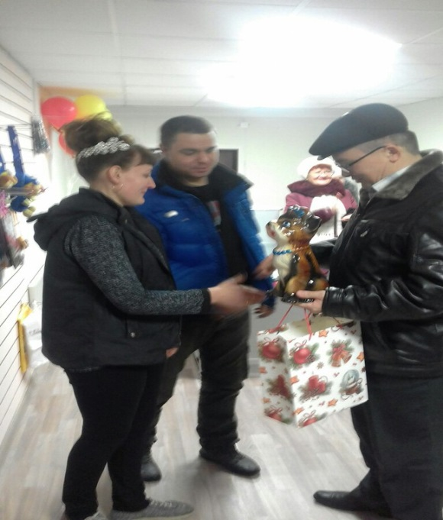
В декабре 2017 года в с. Городищна открыт новый магазин «Ванюша» ИП Селяниной Ю.В. по продаже промышленных товаров, одежды и обуви.

Продавец магазина «Гермес» с. Городищна Марина Павловна Березина приняла участие в областном конкурсе профессионального мастерства работников торговли «Лучший продавец продовольственных товаров — 2017» и получила сертификат участника конкурса.
Объём платных услуг населению за 2017 год составил 50, 0 тыс. рублей, что значительно выше в сравнении с 2016 годом (15,0 тыс. рубл.). Это услуги ООО «Городищенское ЖКХ» и КФХ ИП Кормановский А.М.

2.5.Лесная промышленность.
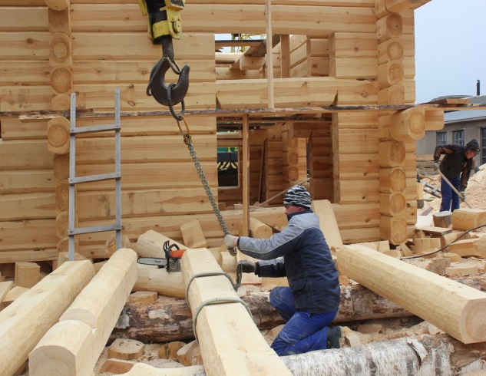
Лесозаготовкой и деревопереработкой занимаются 10 индивидуальных предпринимателей и ООО «Город-лес». В 2017 году объем фактически заготовленной древесины составил 72,2 (85,9 в 2016 году) тыс. куб. м., произведено пиломатериалов и погонажных изделий 15,4 (22,1) тыс. куб.м., что составляет 37 % к уровню района. Объем отгруженной продукции лесного комплекса за 2017 год составил 15700,0 тыс. рублей.
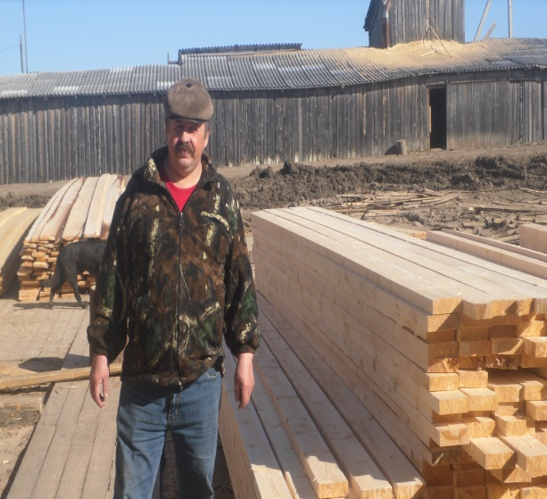
Стратегическим направлением в развитии ЛПК муниципального образования является развитие углубленной переработки древесины вместе с отходами, а так же сохранение достигнутых показателей и сохранение рабочих мест. 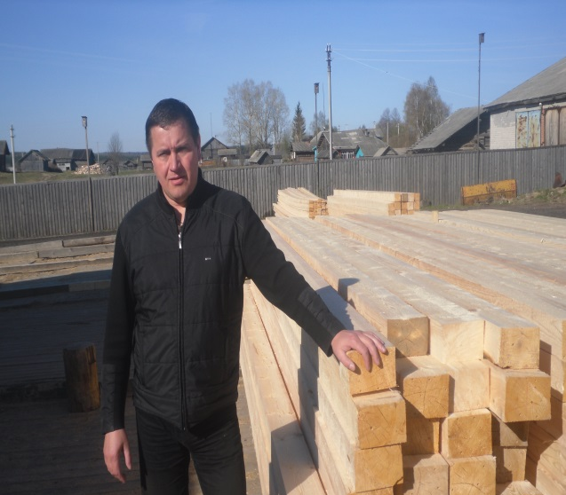

2.6.Сельское хозяйство.

Сельское хозяйство имеет большое значение в социально-экономическом развитии муниципального образования Городищенское.
В течение 2017 года на территории муниципального образования Городищенское фактически осуществляли свою деятельность 2 сельскохозяйственных предприятия и 1 крестьянско - фермерское хозяйство, которые занимаются молочным животноводством, выращиванием зерновых культур и заготовкой кормовых культур.
Основной доход сельскохозяйственные предприятия получают от производства молока. За последние пять лет наблюдается рост по продуктивности коров. Удой на 1 фуражную корову составил 3991 кг., что на 292 кг. больше уровня прошлого года.
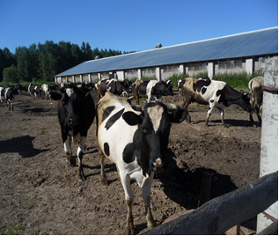
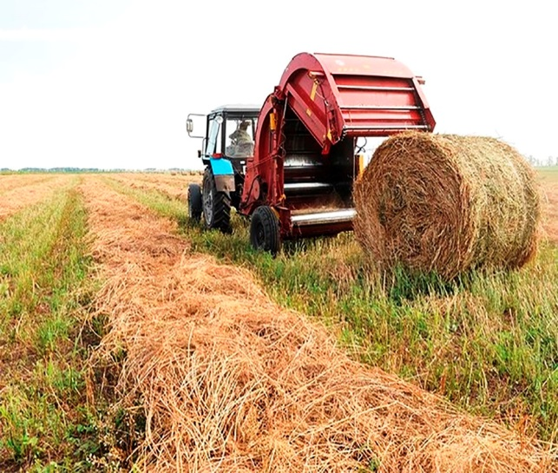
Характеристика хозяйствующего субъекта АПК

№  п/п | Показатель | ООО «Мирный +» | СПК (колхоз) Нюксенский | КФХ ИП Кормановский А.М.
1 | Основные направления хозяйственной деятельности | Молоко, мясо, Молочно-мясное скотоводство | Молоко, мясо, Молочно-мясное скотоводство | Сельское хозяйство
2 | Численность работников | 16 (16) | 13 (13) | 1 (1)
3 | Средняя зарплата, руб. | 16105,00  (16142,00) | 10700,00  (10779,00) | 6550,00  (1000,00)
4 | Поголовье скота, гол. | 189 (191) | 113 (122) | 0 (4)
5 | в т.ч. коров | 130 (130) | 76 (71) | 0 (0)
6 | Производство молока, тонн | 378 (416) | 154 (153) | 0 (0)
7 | Производство мяса, тонн | 9,0 (10,5) | 7,0 (7,6) | 0 (0)
8 | Посев зерновых, га | 77 (70) | 0 (40) | 50 (34)
9 | из них убрано на зерно, га | 38 (35) | 0 (30) | 50 (34)
10 | Валовый сбор зерновых, тонн | 32 (35) | 0 (21) | 36 (40)
11 | Урожайность зерновых, ц/га | 8,4 (10,0) | 0 (6,9) | 7,4 (13)
12 | Среднегодовой объем производства за 2017 год, млн. руб. | 7,0 (7,8) | 4,0 (3,9) | 0,6 (0,5)

Производство молока в сельхозпредприятиях за 2017 год составило 532 тонны, что составляет 93 % к уровню прошлого года.
Производство мяса в живом весе в сельхозпредприятиях за 2016 год составляет 16 тонн, что составляет 83 % к уровню прошлого года.
Основным направлением в отрасли растениеводства является кормопроизводство для обеспечения поголовья скота собственными кормами. На протяжении последних трех лет кампания по заготовке кормов проходит успешно, на условную голову заготавливается более 20 кормовых единиц.
На территории муниципального образования Городищенское 918 личных подсобных хозяйств, в которых содержится всего 124 головы КРС, в том числе 41 корова, свиней — 175 голов, овец и коз 305 штук, птицы 1165 штук. В последние годы наблюдается снижение в использовании земель, отказ о неё.
Доля фактически используемых сельскохозяйственных угодий в общей площади сельскохозяйственных угодий муниципального образования в 2017 году 32%.
Количество заключенных договоров аренды земельных участков с физическими лицами в 2016 году 279, в 2017 году идет уменьшение - 252 договора.

3. СОЦИАЛЬНАЯ ИНФРАСТРУКТУРА.

3.1.Образование.
По состоянию на 01.01.2018 г. на территории муниципального образования Городищенское функционируют:
- 1 общеобразовательная школа на 392 ученических места (БОУ Нмр Городищенская СОШ с двумя адресами образовательной деятельности с. Городищна и д. Пустыня).
- 1 детский сад на 89 мест (БОУ НМР Городищенский детский сад с двумя адресами общеобразовательной деятельности с. Городищна и д. Юшково).

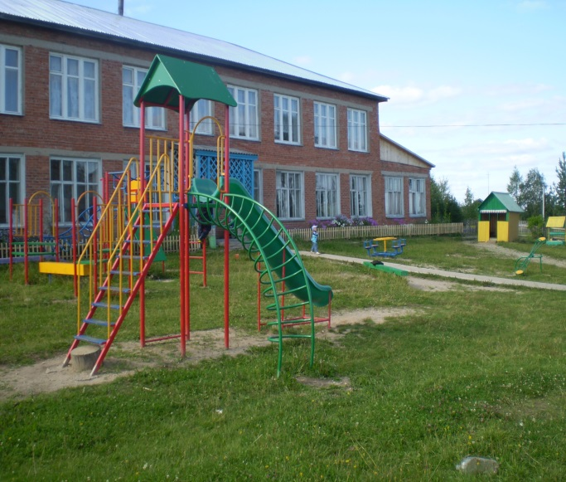
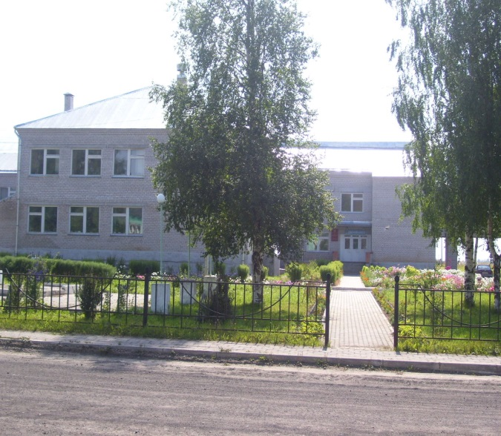

БОУ Нмр «Городищенская средняя общеобразовательная школа».

На начало нового учебного года 2017-2018 гг. в учебном заведении число работающих составило 41 человек, из которых педагогический состав - 27 человек, технический персонал - 14 человек. Первого сентября за парты село 163 ученика. В первый класс пошло 16 детей, выпускников 9 класса — 16 человек, 11 класса — 7 человек.
По результатам I полугодия 36,3 % учеников учатся на «хорошо» и «отлично». Школа в течение 2017 года принимала активное участие в районных и областных конкурсах и мероприятиях.
В областных конкурсах «Первые шаги в науку» ученица 5 класса Глазунова Валерия заняла 3 место, «Первое открытие» ученик 3 класса Теребов Илья так же занял 3 место.
Победителями районного конкурса «Юный предприниматель» стали ученицы 10 класса Заостровская Алина и Ивановская Яна, которые представляли Нюксенский район и в областном конкурсе, получив сертификат участников.
В районном конкурсе «Учитель года» победителями стали учителя Чурина Светлана Александровна в номинации «Лучшее эссе» и Петрова Ольга Ивановна, которая стала победителем конкурса.
Школа приняла участие в районном конкурсе «Музыкальный калейдоскоп», на котором многие ученики так же получили дипломы победителей.
Детский оздоровительный лагерь «Радуга» при учебном заведении занял 3 место в областном конкурсе «Лучшая программа загородного оздоровительного лагеря».
Ежегодно в БОУ Нмр «Городищенская СОШ» в конце календарного года проводятся публичные слушания по общеобразовательной деятельности учебного заведения.

БОУ Нмр «Городищенский детский сад

Данное учебное заведение дошкольного образования посещают 89 детей, из которых 15 дошкольников в д. Юшково.
Работающий персонал всего 22 человека, из которых 8 воспитателей, музыкальный руководитель, психолог, 5 младших воспитателей, 3 повара, рабочий и водитель.
Ежедневно осуществляется подвоз 26 детей из отдаленных населенных пунктов.
Воспитанники детского сада в течение года приняли участие в Федеральном конкурсе «Свети ярче», участвовало 4 человека, в областных конкурсах «Дети в защиту природы», участвовало 4 человека, «Природа и мы», участвовало 4 человека, из которых 1 призер, в районном конкурсе «Новогодние фантазии», участвовало 10 человек, из которых 2 призера, в спортивных соревнованиях районного уровня «Малышок», 3 воспитанника заняли призовые места.
Для детей в течение года проводятся различные мероприятия, посвященные 8 марта, 23 февраля, 9 мая, Дню матери, Дню отца, новогодние представления и другие. В детском саду выбран родительский комитет, который активно работает и участвует в жизнедеятельности дошкольного учреждения. В летний период в помещениях детского сада проведен косметический ремонт, силами родителей на территории детского сада построены детские постройки.

3.2.Здравоохранение.

На территории муниципального образования Городищенское функционируют 6 фельдшерско-акушерских пунктов (Макаринский ФАП, Космаревский ФАП, Юшковский ФАП, Брусенский ФАП, Брусноволовский ФАП, Великооктябрьский ФАП). К сожалению, Городищенская участковая больница с 3 квартала 2017 года приобрела статус Городищенской амбулатории. Работает дневной стационар на 7 койко-мест. Круглосуточно работает отделение неотложной медицинской помощи.

3.3.Культура, спорт.

На территории муниципального образования Городищенское работают 6 учреждений культурно-досугового типа на 120 мест - Городищенский ДК, Брусенский клуб, Брусноволовский клуб, Юшковский клуб, Макаринский клуб, Космаревский клуб - филиалы МБУК «КДЦ Городищна». Основными направлениями работы являются:
организация праздничных мероприятий, развитие самодеятельного народного творчества, краеведение, работа с детьми и подростками, работа с молодежью, с людьми среднего и пожилого возраста, людьми с ограниченными возможностями, сохранение музейных фондов, развитие туризма.
Основной и главной целью в течение всего года у учреждений культуры было освещение мероприятий, посвященных проводам русской зимы, Международному женскому дню, празднованию 72-й годовщины Победы советского народа в Великой Отечественной войне, Богоявленским гуляниям в с. Городищна, Дню пожилого человека, проведению дней деревень, проведению I межмуниципального фестиваля черники и черничного пирога.
В начале года начал работу Космаревский клуб. Силами жителей д. Матвеевской при значительной поддержке индивидуального предпринимателя Уланова А.Н. здание клуба отремонтировано, в помещениях проведен косметический ремонт, оборудована система отопления. И стали проводиться культурные мероприятия, собирающие местное население, вовлекающие в культурную жизнь молодежь и подрастающее поколение.
Немало проведено работы и по восстановлению Великооктябрьского клуба. Так же силами местных жителей, при поддержке индивидуального предпринимателя Шушкова А.И. проведен ремонт здания клуба, косметический ремонт внутри. Система отопления отремонтирована, здание готово к работе.
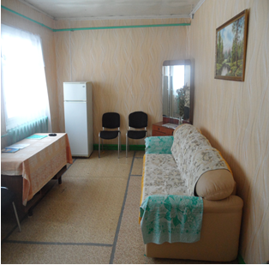
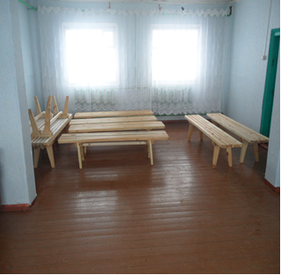

На базе Брусенского клуба в феврале 2017 года было проведено значимое мероприятие для многих жителей муниципального образования, посвященное 50-летию колхоза «Нюксенский».
Межрайонный фестиваль «Богоявленские гуляния» собирает на праздник огромное количество гостей не только из нашего района, но и из близлежащих районов. Праздник начался со службы в храме Богоявления в с. Городищна, а затем жители и гости праздника прошли проходкой с песнями и плясками к месту проведения гуляния. В организации праздника огромную помощь оказали гости из ЦТНК Нюксенского района.
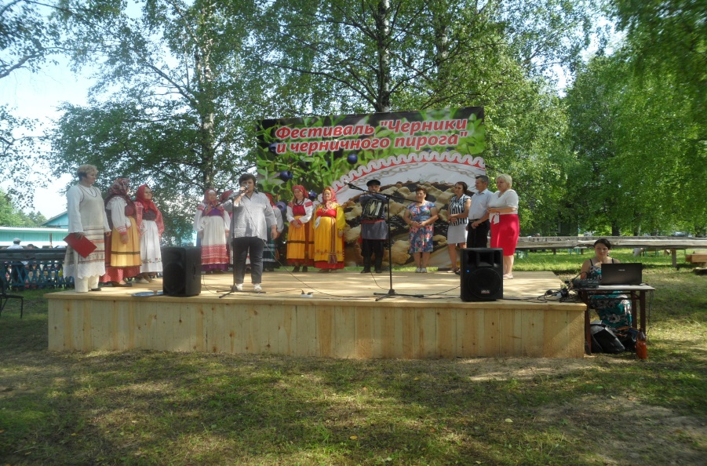
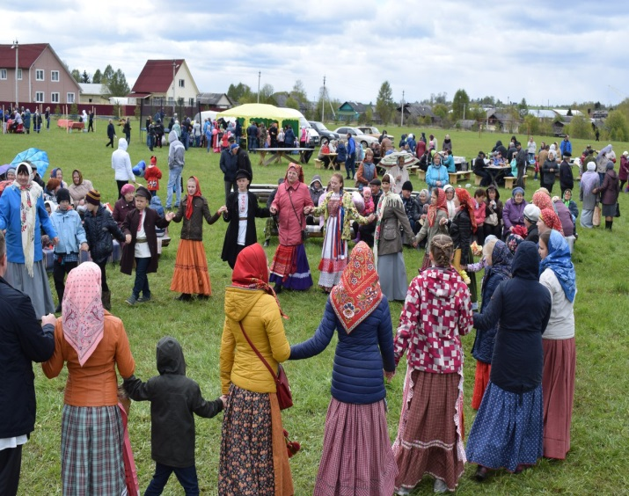
Межрайонный фестиваль черники и черничного пирога, проводимый совместно с обществом инвалидов Нюксенского района собрал участников из семи районов Вологодской области. Данное мероприятие проведено на базе Брусноволовского клуба и показало, как люди с ограниченными возможностями, не взирая на трудности, могут петь, плясать и веселиться, при этом мастеря поделки из дерева, рисуя картины, выпекая пироги, участвуя в художественной самодеятельности.
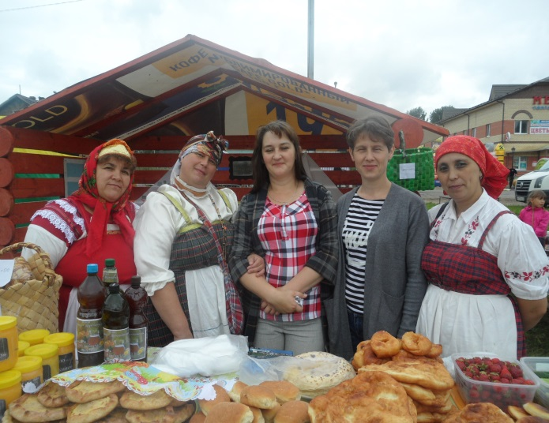
Ежегодно на территории муниципального образования проводятся Дни деревень, собирая множество гостей, ранее проживавших на территориях. Прведены Дни деревни Карманов Двор и Околоток. Выступления коллективов «Зоренька», «Родные напевы», «Рондо», детей, встречали громкими аплодисментами жители и гости населенных пунктов. Гости, приехавшие на праздник с разных уголков нашей страны, благодарили за подаренный праздник организаторов, за встречу с родными и близкими, за то, что дали окунуться в далекое прошлое и в детство. 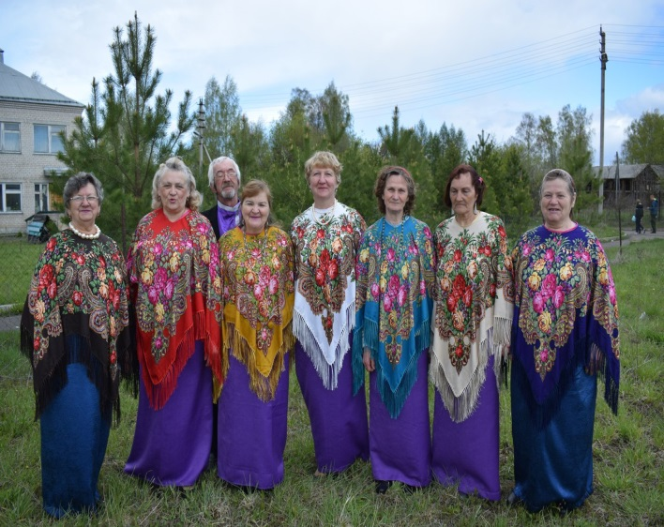

Открытие памятника воинам, погибшим в годы Великой отечественной войны в деревне Верхняя Горка задело за душу каждого человека этой округи. Не смотря на холод, люди пришли всей деревней, много было и гостей. Со слезами на глазах вспоминали своих близких, не вернувшихся с фронта.
Клубные работники проводят работу в летних трудовых лагерях на базе Городищенской средней школы, ветеранскими активами и мероприятия по здоровому образу жизни. В Доме культуры с. Городищна в течение года для людей старшего возраста работал клуб «Здоровье», который вела Сташевская И.Н.
При культурно-досуговом центре работают следующие коллективы: народный танец «Забава», смешанная хореография «Тип-топ», «Пятнашки», «Креатив», ансамбли народной песни «Родные напевы», «Ивушки», «Родник», «Зоренька», «Рондо».

На территории муниципального образования Городищенское постоянно проводятся спортивные мероприятия. Для этого обустроен спортивный зал в БОУ НМР ВО «Городищенская СОШ», в населенных пунктах оборудованы спортивные площадки, в с. Городищна обустроен стадион. Жители муниципального образования Городищенское участвуют в спортивных мероприятиях не только на уровне муниципального образования, района, области и в межобластных соревнованиях.

В течение 2017 года проводилось межмуниципальное спортивное мероприятие среди трудовых коллективов Нюксенского района на базе всех сельских поселений и муниципальных образований района. Оно предусматривало участие команд в лыжных гонках, стрельбе из пневматической винтовки, игре в шашки, шахматы, дартс, плавание, игра в теннис и другие состязания. Муниципальное образование представляли коллективы администрации, больницы, детского сада, школы, индивидуальных предпринимателей.
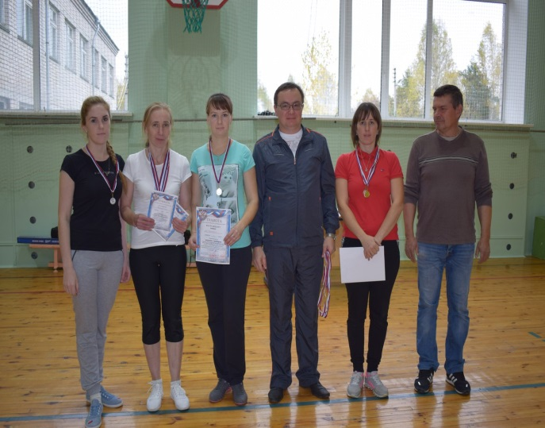
Администрация муниципального образования по разделу «Физкультура и спорт» выделяет денежные средства участникам соревнований на проезд и питание, приобретается спортивная форма, спортивное оборудование: мячи, волейбольные и футбольные сетки, лыжи и многое другое.

3.4 Библиотечное обслуживание.

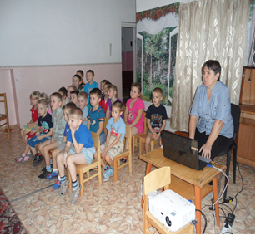
На территории работает 5 библиотек (Городищенская, Юшковская, Брусенская, Брусноволовская, Макаринская – филиалы МКУК «ЦБС НМР»). Население муниципального образования достаточно хорошо обеспечено книжным фондом, который ежегодно пополняется и обновляется как за счет приобретения новых изданий, так и за счет книг, приносимых местным населением.
Работники библиотек проводят и сами участвуют во многих мероприятиях, проводимых для детского сада, школы, жителей муниципального образования

3.5.Социальная защита.

На территории муниципального образования Городищенское проживает 250 семей с детьми, в которых воспитывается 431 ребенок. многодетных семей на территории — 40, в них воспитывается 128 детей. Неполных семей — 63 (96 детей), семей с опекаемыми детьми— 2, в них 2 детей. Приемных семей на территории 26, в них воспитывается 35 детей.
Жителей пенсионного возраста на территории муниципального образования Городищенское проживает 671 человек.
Работает 5 социальных работников, которые оказывают помощь одиноким пенсионерам, 1 социальный участковый работник от БУСО «КЦСОН» Нюксенского муниципального района, 1 специалист по социальной работе отделения по работе с семьей и детьми.
Ежегодно составляется социальный паспорт муниципального образования, в который ежеквартально вносятся изменения.

3.6.Деятельность общественных организаций.

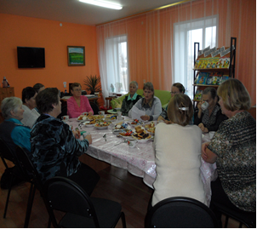
На территории муниципального образования Городищенское активную позицию занимают 8 Советов ветеранов и 6 Советов инвалидов. Члены первичных общественных организаций принимают активное участие в проведении общественных мероприятий на территории муниципального образования, районных, областных конкурсах, проводят большую работу с пенсионерами, подрастающим поколением по патриотическому воспитанию. Принимали участие в подготовке и празднованию 9 Мая, Дня пожилого человека, Богоявленских гуляний в с. Городищна, проведению Дня Нюксенского муниципального района, ремонте памятников и обелисков воинам, погибшим в годы войны.

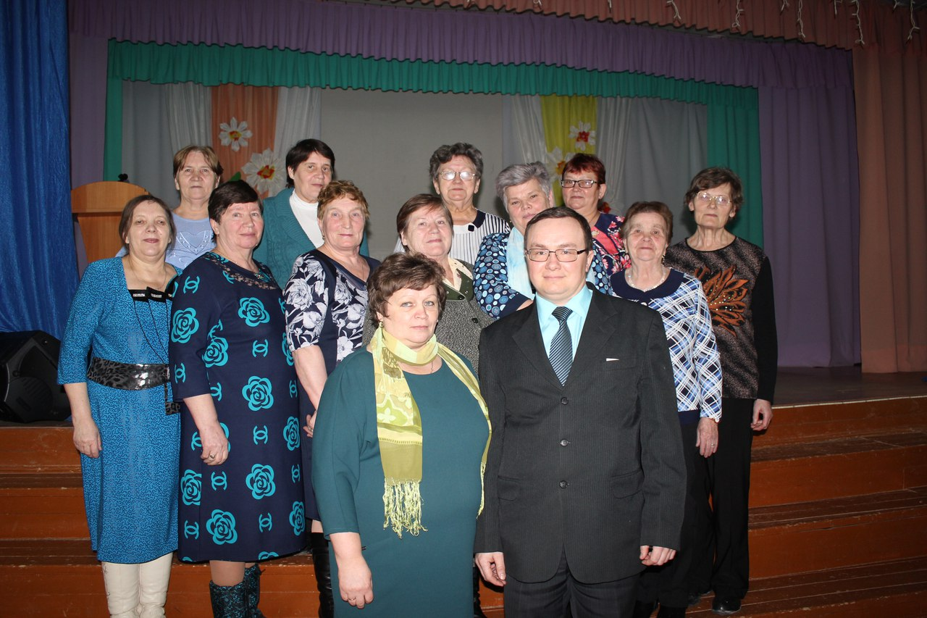
В населенных пунктах избраны старосты, но, к сожалению, пока не во всех. Старосты активно приступили к выполнения своих обязанностей, это люди, которые неравнодушно относятся к проблемам своих населенных пунктов, принимают активное участие в сельской жизни.
Староста деревни Верхняя Горка и близлежащих населенных пунктов Дьякова Мария Николаевна приняла участие в областном конкурсе «Лучший староста».
Актив партии «Единая Россия» провел большую работу по проведению предварительного голосования по кандидатам на должность Главы и депутатов Совета муниципального образования, а так же по подготовке и проведению местных выборов в сентябре 2017 года.

4.ИНЖЕНЕРНАЯ ИНФРАСТРУКТУРА

4.1.Жилищно-коммунальное хозяйство.

Общая площадь жилищного фонда муниципального образования по состоянию на 01.01.2017 года составляет 86,9 тыс. кв. метров, в том числе:
- многоквартирные жилые дома – 14,0 кв.м ( 16 %);
- индивидуальные жилые дома – 72,9 кв.м ( 84 %).
В частной собственности находится 80,3 тыс. кв.м. жилья. Имеется жилищный фонд с полным благоустройством — это 18 квартирный жилой дом, площадью 786 кв.м. Большинство домов в деревянном исполнении.
Средний уровень благоустройства жилищного фонда по обеспеченности электроэнергией составляет 100%, водопроводом – 11,3 %, сетевым газоснабжением – 0 %.
Ресурсоснабжающими организациями на территории муниципального образования являются ООО «Городищенское ЖКХ» (водо- и теплоснабжение), ООО «СП Нюксенский маслозавод-2» (водоснабжение), СПК колхоз «Нюксенский» (водоснабжение), ООО «Нюксенские ЭТС» (теплоснабжение), ОАО «Вологодская сбытовая компания» Нюксенское представительство (электроснабжение). В 2017 году начало работу новое предприятие МП «Водоканал», которое оказывает услуги по водоснабжению населения.

4.2.Водоснабжение.

Водоснабжение населения осуществляется из индивидуальных колодцев и скважин, централизованной водопроводной сети, питающейся из артезианских скважин. Водоснабжение жилого частного сектора, не подключенного к сети центрального водопровода, осуществляется из водоразборных колонок и непосредственно из самих водонапорных башен и артезианских скважин. На территории находятся башен и артезианских скважин, по территории проходит 24 километра сетей холодного водоснабжения.
Полномочия по снабжению жителей качественной питьевой водой находятся на уровне администрации Нюксенского муниципального района.

4.3.Теплоснабжение.

Источниками теплоснабжения на территории муниципального образования являются 6 твердотопливных котельных, из которых в с. Городищна – 4 котельных, в д. Пустыня, д. Юшково по одной, в остальных населенных пунктах теплоснабжение осуществляется от индивидуальных отопительных приборов на твердом топливе (печное отопление).

4.4.Содержание и ремонт дорог.
Протяженность дорог местного значения по территории муниципального образования Городищенское составляет 89, 1 километр и 25,6 километров — подъездов к населенным пунктам. Обслуживаются в зимний период Нюксенским ДРСУ, ООО «Городищенским ЖКХ», ИП Улановым А.Н., СПК (колхоз) «Нюксенский». В зимний период уличная дорожная сеть содержалась удовлетворительно.
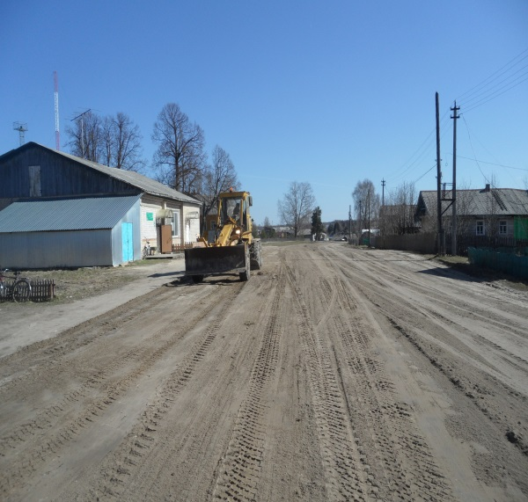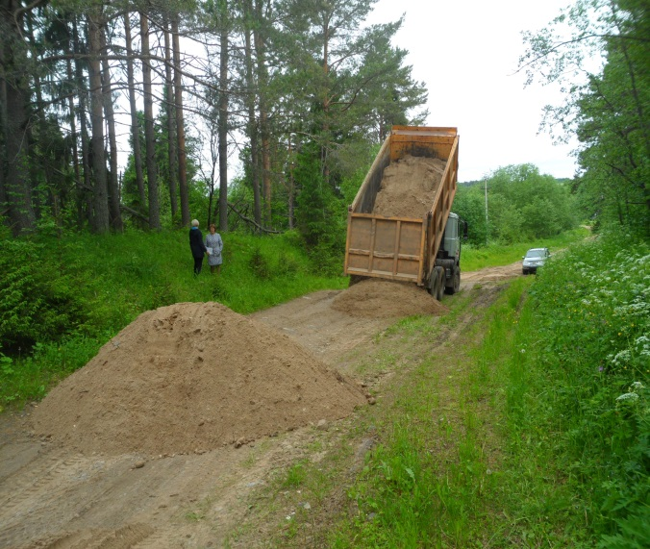

В рамках передачи полномочий по содержанию дорог местного значения на уровень муниципальных образований и сельских поселений с уровня района на 2017 год в бюджете МО Городищенское были предусмотрены денежные средства в сумме 2,1 млн. рублей (в 2016 году — 1 097 972 рублей). На содержание дорог местного значения израсходовано 2,0 млн. рубл., это: снегоочистка за 1 квартал 520,1 тыс. рубл., за летний период на содержание дорог израсходовано 1 235, 9 тыс. рублей, снегоочистка 4 квартал 282 тыс. рублей. По концу года остаток денежных средств составил 100 тыс. рублей.
За летний период 2017 года выполнены следующие виды работ:
грейдирование дорог местного значения;
устройство водопропускных труб на автодороге по улице Полевая в с. Городищна, на автодороге в д. Макарино, на автодороге в д. Пустыня;
исправление земляного полотна и профиля покрытия на улице Полевая в с. Городищна, на автодороге подъезд к кладбищу в д. Брусенец, на автодороге в д. Дор, на автодороге в д. Пустныня и улицы в д. Макарино.

4.5.Благоустройство.

На территории муниципального образования ежегодно проходят двухмесячники по благоустройству населенных пунктов, в рамках которых проводятся субботники по уборке мусора, разбивка клумб, посадка деревьев и кустарников, ликвидация несанкционированных свалок, обустройство мест отдыха, приведение в надлежащее состояние мест захоронения.
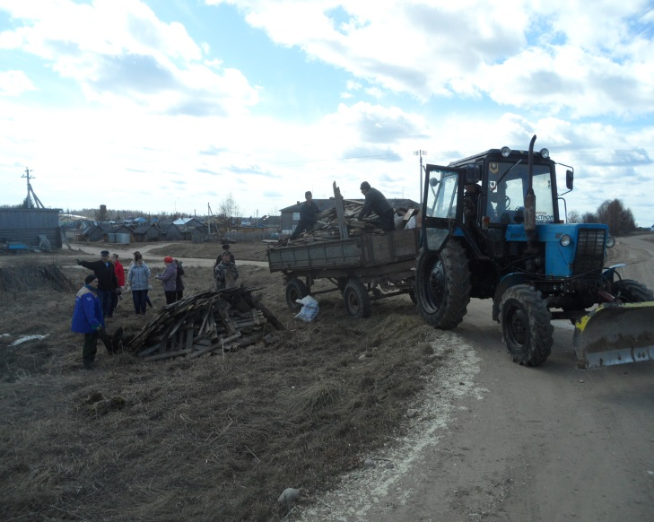
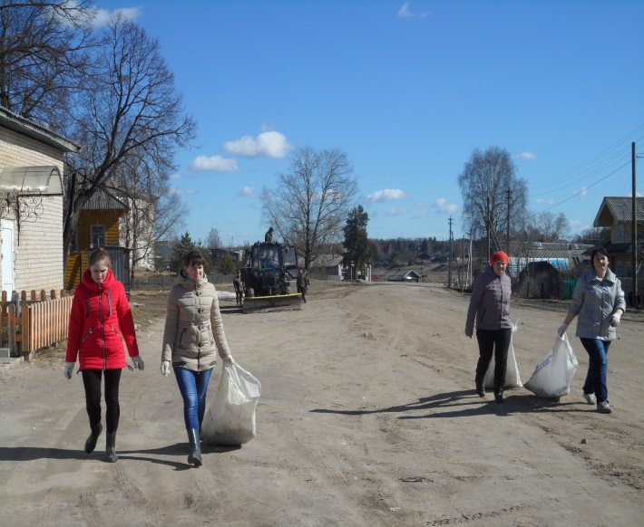
На территории населенных пунктов в течение летнего периода проведено 7 субботников по уборке территории с участием учеников школ, учителей, работников администрации, клубных работников и жителей. Вывезено 290 куб.м. мусора.;
ликвидированы несанкционированные свалки мусора за д. Лопатино и
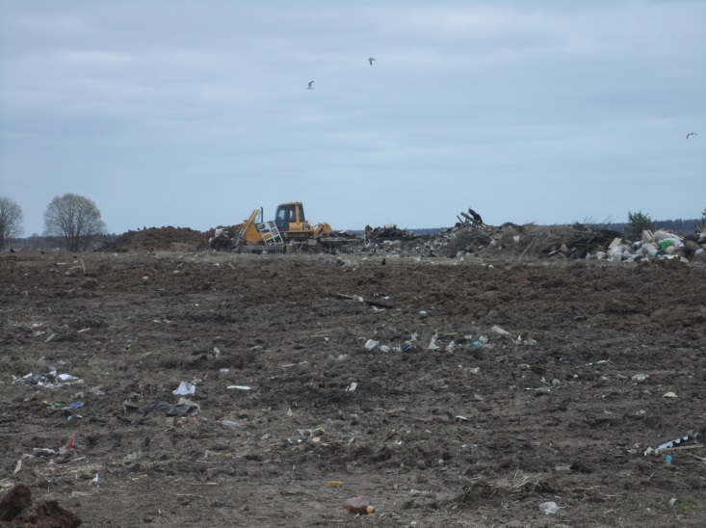
за гаражами бывшего ООО «Сельхозхимия». Хочется поблагодарить за помощь в решении данного вопроса главу Нюксенского района;
на территории муниципального образования оборудованы 10 контейнерных площадок для сбора твердых коммунальных отходов, приобретено и установлено 25 контейнеров для сбора ТКО.
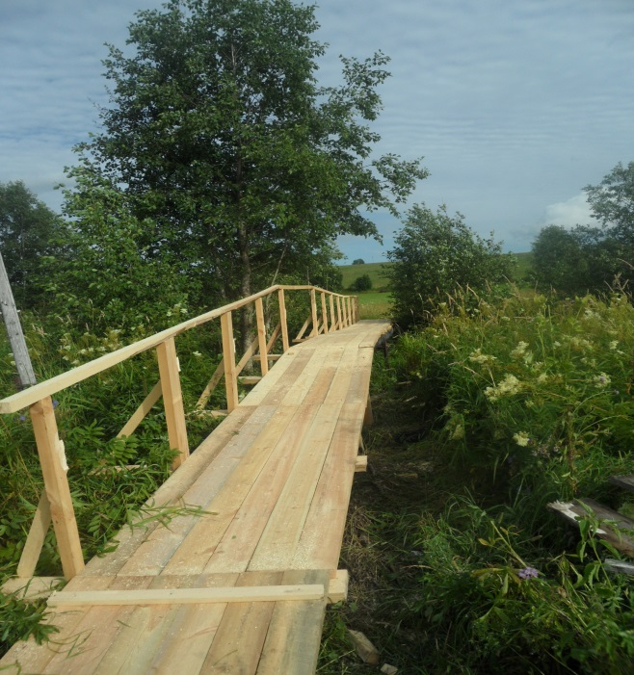
Проведены работы по благоустройству парка отдыха в с. Городищна. Выкорчеваны пни от тополей, кустарник и подрост деревьев выпилен, весь мусор вывезен и захоронен. Территория парка отдыха спланирована, подготовлена для разбивки клумб и кустарников.
Постоянно в летний период осуществлялось скашивание травы и борщевика в черте крупных населенных пунктов.
Производилась уборка старых деревьев в черте населенных пунктов.
Произведены ремонты 2 пешеходных переходов через реку Пурсанга под д. Ананьевская и через реку Брусенка в д. Суровцово, ремонты пешеходных тротуаров.
Приобретена и установлена детская игровая площадка в парке отдыха в с. Городищна и в д. Макарино.
Убраны старые ветхие здания клубов в д. Верхняя Горка и в д. Макарино.
На территории МО Городищенское установлено 8 памятников воинам, погибшим в годы ВОВ. Территория около каждого памятника закреплена за определенной организацией, будь то школа, детский сад, учреждение культуры, библиотека. Все территории и памятники в течение года были благоустроены.
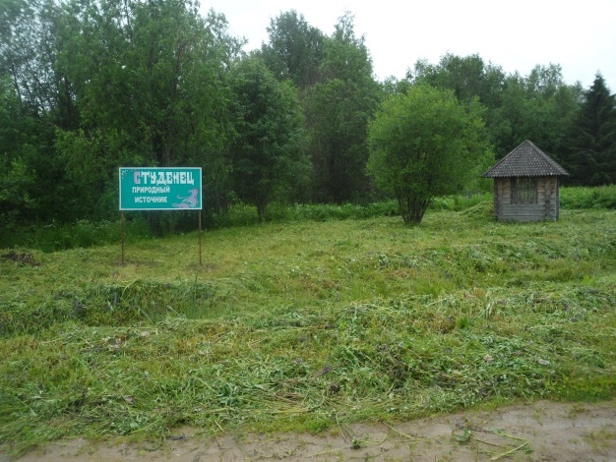
При въезде на территорию муниципального образования установлен новый указатель «Студенец - природный источник питьевой воды». Территория около родника так же облагорожена.
Совместно с учениками школы, жителями, работниками администрации принято участие в акции «Чистый берег», приняли участие в посадке саженцев сосны, ели, дуба вокруг стадиона в с. Городищна, на территории около учебных заведений.
При администрации МО Городищенское работает санитарная комиссия. За 2017 год выдано жителям 18 предупреждений о приведении своих земельных участков в надлежащее санитарное состояние. При повторном осмотре большинство жителей устранили выявленные нарушения, а части жителям пришлось выдать новые предупреждения.
Отрадно, что жители муниципального образования у своих домов разбивают цветники и клумбы, убирают ветхие постройки, приводят фасады своих домов в надлежащее состояние. Это же делают руководители у своих зданий, владельцы магазинов.

Проекты «Народный бюджет. Мы вместе».

1.Проект «Участие в организации деятельности по сбору (в том числе раздельному сбору) и транспортированию твердых коммунальных отходов на территории населенных пунктов муниципального образования Городищенское путем оборудования контейнерных площадок и установки контейнеров для сбора ТКО».

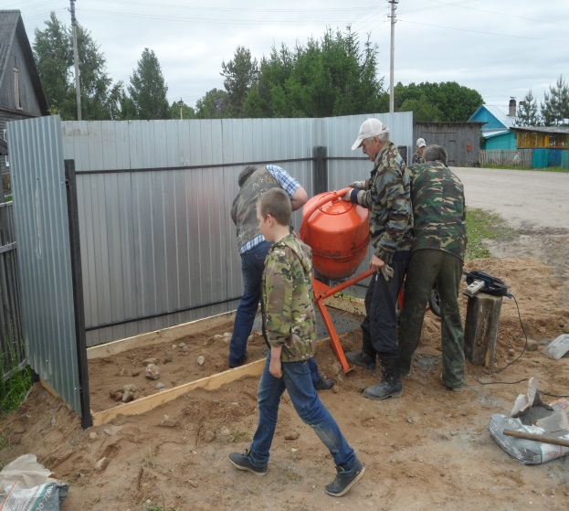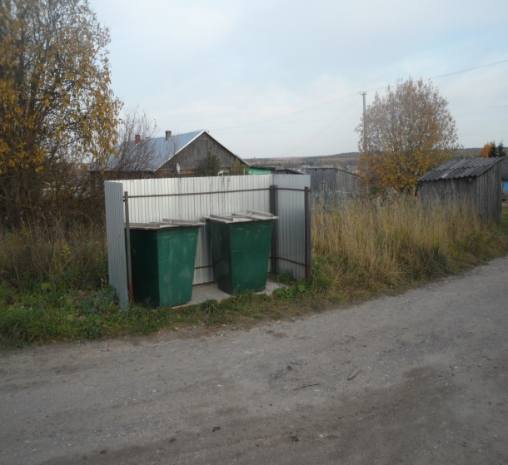
Общий бюджет проекта 400 000 рублей, из которых средства местного бюджета 160 000 рублей, пожертвования юридических лиц 20 000 рублей, пожертвования физических лиц 20 000 рублей, софинансирование областного бюджета 200 000 рублей.
В рамках данного проекта установлено 10 контейнерных площадок для установки урн для сбора ТКО: в деревне Макарино, в деревне Козлевская, в деревне Верхняя Горка, в деревне Софроновская, в деревне Жар, в деревне Бор 2 площадки, в деревне Матвеевская 2 площадки.
Благодаря реализации данного проекта жителям населенных пунктов стало намного удобнее пользоваться услугой жилищно-коммунального комплекса по сбору ТКО. Сбор мусора в контейнеры стал осуществляться в любое удобное для населения время, позволив жителям экономить свое личное время не дожидаясь мусоровозной машины на улице.

2.Проект «Парк отдыха — односельчанам».

БЫЛО СТАЛО
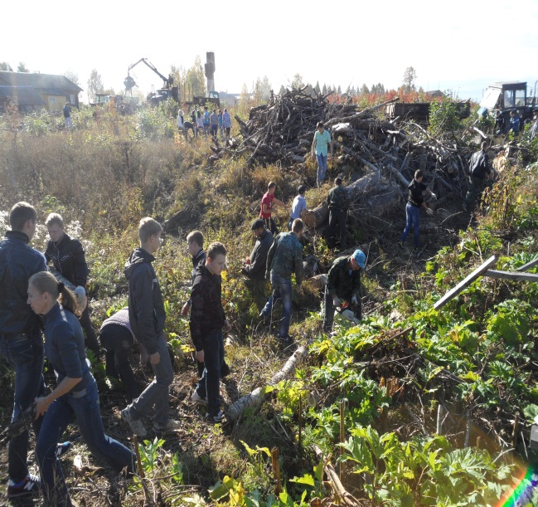
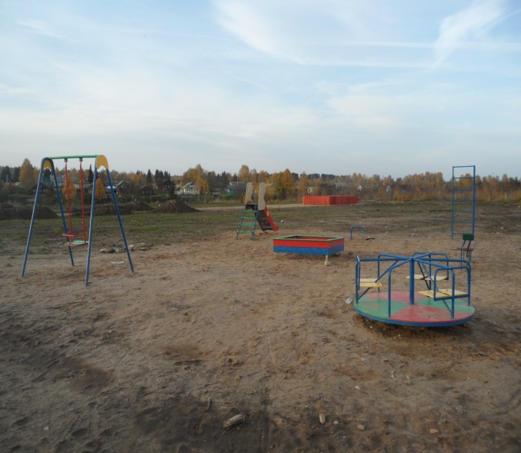

Общий бюджет проекта 700 000 рублей, из которых средства местного бюджета 270 000 рублей, пожертвования юридических лиц 45 000 рублей, пожертвования физических лиц 35 000 рублей, софинансирование областного бюджета 350 000 рублей.
Благодаря реализации данного проекта в центре села на улице Школьная в селе Городищна на земельном участке площадью 0,5 га удалось выкорчевать пни от спиленных тополей, спланировать территорию, вывезти мусор, сделать подсыпку песчано-гравийной смесью подъезда к данному земельному участку, установить сцену для проведения культурно-массовых мероприятий, изготовить беседки для отдыха жителей, приобрести и установить детскую площадку, приобрести садово-парковые скамейки.
И самое главное, в селе Городищна появился парк отдыха, где будут проводиться все культурно-массовые мероприятия, где жители могут спокойно отдохнуть, провести свое личное время, молодые мамочки смогут привести детей для прогулки.

3. Проект «Уборка ветхого одноэтажного здания клуба в д. Верхняя Горка, планировка территории, приобретение, установка памятника участникам, погибшим в годы ВОВ на данной территории, благоустройство территории около памятника.

БЫЛО СТАЛО
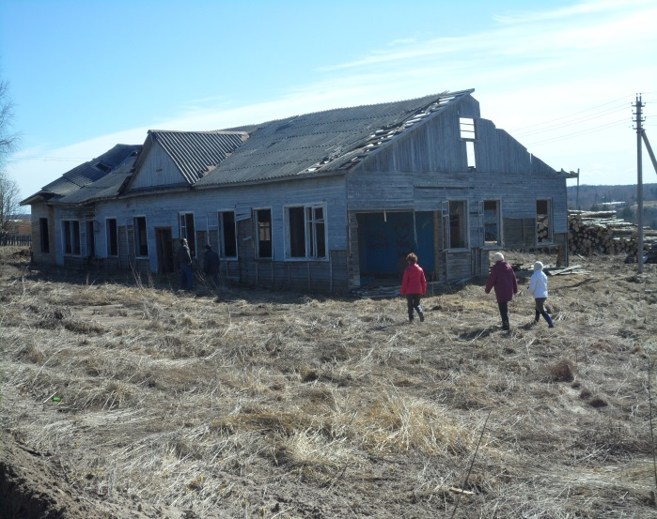
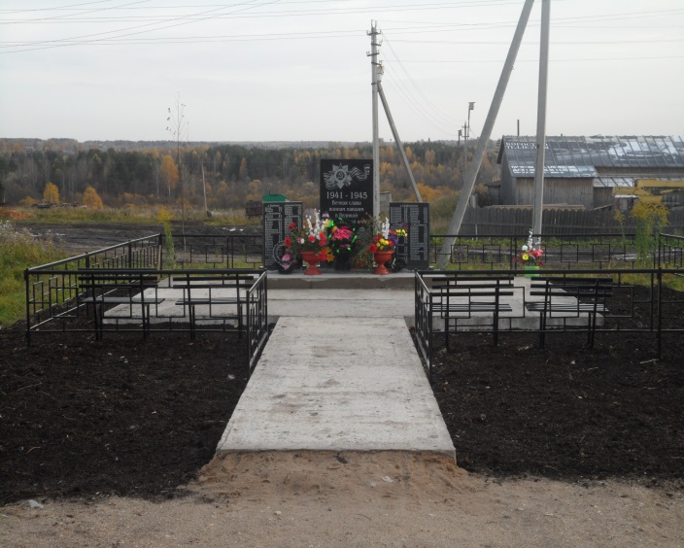

Общий бюджет проекта 250 000 рублей, из которых средства местного бюджета 112 500 рублей, пожертвования физических лиц 12 500 рублей, софинансирование областного бюджета 125 000 рублей.
Благодаря реализации данного проекта на данной территории удалось решить ряд проблем:
- убрать ветхое одноэтажное здание клуба, которое стояло в центре деревни и не использовалось более 15 лет;
- решить вопрос пожарной безопасности близлежащих жилых домов;
- привести территорию населенного пункта в надлежащее санитарное состояние;
- приобрести и установить памятник воинам, призванным на фронт с данной территории и не вернувшихся с полей сражений;
- увековечить имена односельчан, не вернувшихся с войны;
- воспитать у подрастающего поколения чувство гражданской ответственности и гордости за своих родственников.

4.Уборка ветхого одноэтажного здания клуба в д. Макарино, планировка территории, приобретение и установка детской площадки на данной территории.

БЫЛО СТАЛО
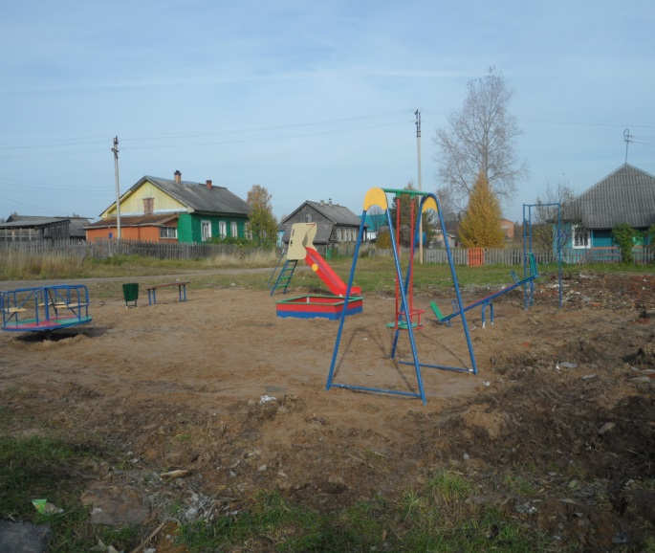
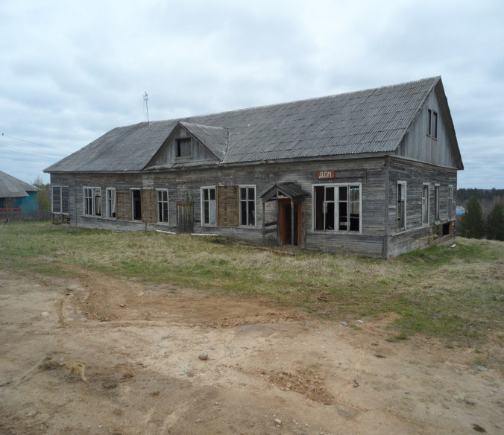

Общий бюджет проекта 160 000 рублей, из которых средства местного бюджета 72 000 рублей, пожертвования физических лиц 8 000 рублей, софинансирование областного бюджета 80 000 рублей.
Благодаря реализации данного проекта на данной территории удалось решить ряд проблем:
- убрать ветхое одноэтажное здание клуба, которое стояло в центре деревни и не использовалось более 20 лет;
- решить вопрос пожарной безопасности близлежащих жилых домов;
- привести территорию населенного пункта в надлежащее санитарное состояние;
- установить детскую игровую площадку.

Участвуя в проекте Губернатора «Народный бюджет. Мы вместе» администрации муниципального образования Городищенское в 2017 году удалось привлечь из областного бюджета на благоустройство населенных пунктов 755 тысяч рублей. Это очень значимая и ощутимая финансовая помощь в проведении благоустройства сельской территории.

4.6.Уличное освещение.

Освещение улиц населенных пунктов организовано удовлетворительно. Всего на территории 54 комплектных трансформаторных подстанций, 189 светильников уличного освещения. В 2017 году на КТП частично были заменены электросчетчики, таймера уличного освещения. В населенных пунктах муниципального образования в целях улучшения освещенности улиц и безопасности дорожного движения в темное время суток было увеличено количество светильников уличного освещения.

5.СТРУКТУРА МЕСТНОГО БЮДЖЕТА И ОСНОВНЫЕ ПОКАЗАТЕЛИ ЕГО ИСПОЛНЕНИЯ.

Доходная часть бюджета муниципального образования формируется из собственных доходов (доходы от местных налогов, доходы от использования муниципального имущества) и безвозмездных поступлений от других бюджетов бюджетной системы РФ (дотации на выравнивание бюджетной обеспеченности, дотации на поддержку мер по обеспечению сбалансированности бюджетов, субвенции на выполнение передаваемых полномочий, на осуществление первичного воинского учета, прочие субсидии бюджетам поселений, межбюджетные трансферты, передаваемые бюджетам поселений, прочие безвозмездные поступления).

Доходная часть бюджета муниципального образования в 2017 году составила 11,3 млн. руб., из них собственные – 1,2 млн. руб. (10,6 %). В плане на 2018 год доходная часть бюджета составит 8,3 млн. руб., из них собственные – 1,0 млн. руб. (12,0 %).

Основные параметры местного бюджета в 2013 - 2017 г.г., тыс. руб.

Показатели | 2013 | 2014 | 2015 | 2016 | 2017
Доходы всего | 9166,3 | 10599,7 | 8874,0 | 8740,9 | 11333,4
Налоговые и неналоговые доходы | 2460,2 | 2948,1 | 2532,9 | 970,3 | 1155,0
Безвозмездные перечисления | 6706,1 | 7651,6 | 6341,1 | 7770,6 | 10187,4
Уровень дотационности, % | 71,2 | 66,9 | 62,1 | 69,3 | 60,8
Расходы | 9163,8 | 9665,2 | 9717,3 | 8605,9 | 11555,3
Профицит (+), дефицит (-) | 2,5 | 934,5 | -843,3 | 135,0 | -221,9
Основными доходными источниками бюджета муниципального образования Городищенское являются:
- налог на доходы физических лиц – 1,4%;
- налог на имущество – 1,9%;
- земельный налог – 6,3%;
- арендная плата за пользование муниципальным имуществом -0,5%;
- госпошлина за совершение нотариальных действий – 0,1%;

Основная часть расходов бюджета муниципального образования Городищенское идет на функционирование органов местного самоуправления (33,7 %), на втором месте стоит жилищно-коммунальное хозяйство (благоустройство территории, уличное освещение, организация и содержание мест захоронения, реализация проектов «Народный бюджет») -21,1 %, следующим пунктом расходов идет исполнение полномочий по культуре, которые в 2017 году переданы на районный уровень -20,6 %, дорожное хозяйство -18,5%, остальная часть средств местного бюджета расходуется:
мобилизационная и вневойсковая подготовка - 0,7 %, обеспечение пожарной безопасности – 0,4%, молодежная политика - 0,05 %, социальная политика (ЕДК работникам культуры, доплаты к пенсиям главам) -1,8%, физкультура и спорт -0,4 %.

6. КАЧЕСТВО УПРАВЛЕНИЯ

6.1.Повышение качества муниципального управления.

Работа с населением и обращениями граждан является одной из главных составляющей всей работы администрации муниципального образования.
Основные цифры по работе администрации муниципального образования Городищенское за 2017 год:

1. Проведено:
- 32 (за 2016 г. 28) дней администрации, совещаний с руководителями различных форм собственности муниципального образования и Нюксенского района и информационных встреч с жителями муниципального образования;
- 11 (5) Заседаний Совета муниципального образования, принято 48 (37) решений;
  - 27 собраний граждан на территории населенных пунктов муниципального образования.

2. Принято:
- 120 (за 2016 г. 163) постановлений и распоряжений Главы администрации по основной деятельности;
- 55 (50) распоряжений по личному составу;
- 2950 (2870) граждан на устном приеме у главы и специалистов администрации.
3. Поступило жалоб, заявлений, запросов, писем от граждан, организаций, предприятий и ведомств – 116 (58) на все дан ответ в письменной или устной форме.
4.Осуществлено 108 (144) нотариальных действий.
При администрации муниципального образования созданы и работают комиссии:
- комиссия по профилактике преступлений и правонарушений, проведено 7 заседаний, 23 выхода на дом к лицам, склонным к совершению административных правонарушений, составлено 9 административных протоколов за нарушение Закона Вологодской области «Об административных правонарушениях», составлено 6 определений об отказе в возбуждении дела об административном правонарушении (за отсутствием состава административного правонарушения);
- общественный совет по профилактике и безнадзорности асоциального поведения несовершеннолетних, проведено 6 заседаний, 10 выходов на дом к семьям, которые находятся на контроле, рассмотрено 29 персональных дел с приглашением несовершеннолетних и их родителей (опекунов);
- комиссия по сокращению и ликвидации недоимки по налогам и сборам. Проведено 8 заседаний комиссии, приглашено 152 человека, с суммой общей задолженности 720 тыс. рублей. Объем погашенной задолженности в результате проведенных мероприятий составил 480 тыс. рубл.
В 2017 году на достойном уровне проведены выборы Главы и 11 депутатов Совета муниципального образования, в представительном органе создана фракция партии «Единая Россия», в которую вошли все 11 депутатов.

6.2. Публичность главы

Для ознакомления населения с проводимыми мероприятиями, принятыми нормативно- правовыми актами, принятием и исполнением бюджета, расходованием денежных средств работает официальный сайт администрации муниципального образования Городищенское.
В администрации постоянно разрабатываются мероприятия, которые направлены на обеспечение доступности и открытости администрации и работы Главы для населения.
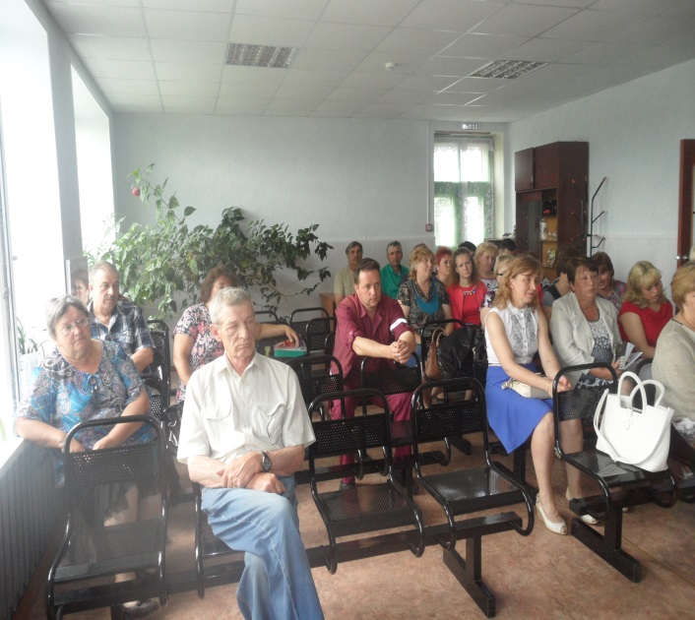
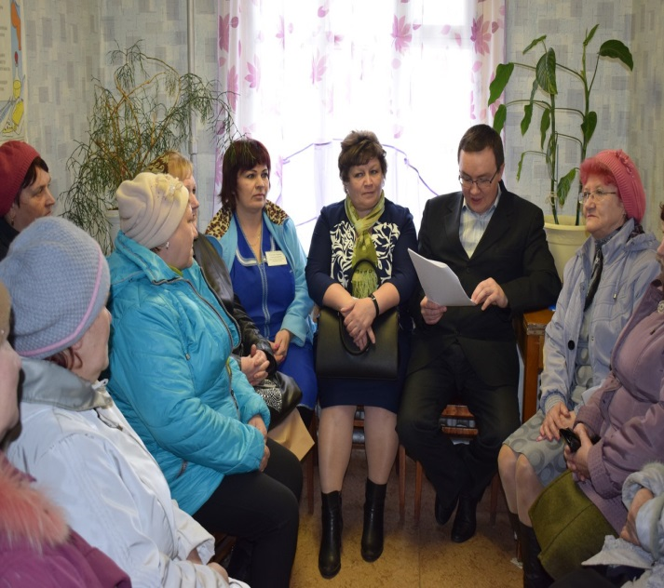
В течение 2017 года постоянно проводились личные встречи, приемы главой жителей муниципального образования, встречи с руководителями предприятий и организаций, индивидуальными предпринимателями, а так же сходы и собрания граждан.

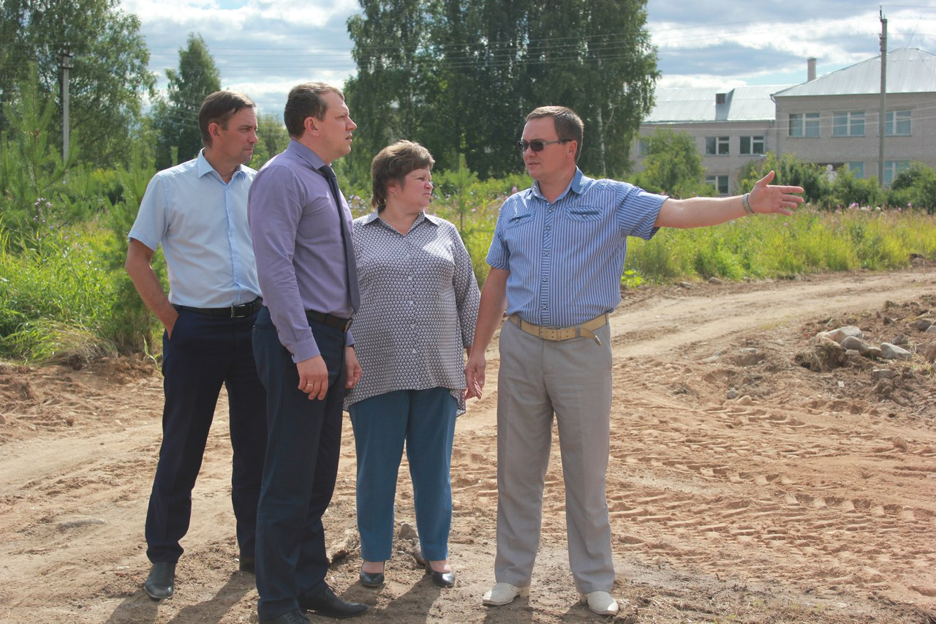

- ПРОБЛЕМЫ СОЦИАЛЬНО-ЭКОНОМИЧЕСКОГО РАЗВИТИЯ МУНИЦИПАЛЬНОГО ОБРАЗОВАНИЯ

К основным проблемам социально-экономического развития
муниципального образования относятся:

- отсутствие развитой инфраструктуры;
- неудовлетворительная устойчивая дорожная связь между муниципальным образованием и районным центром;
- не все населенные пункты обеспечены централизованным водоснабжением;
- отсутствие газоснабжения населенных пунктов;
- износ системы холодного водоснабжения;
- износ и ветхость муниципального жилищного фонда.

8.ПЕРСПЕКТИВНЫЕ НАПРАВЛЕНИЯ СОЦИАЛЬНО-ЭКОНОМИЧЕСКОГО РАЗВИТИЯ МУНИЦИПАЛЬНОГО ОБРАЗОВАНИЯ

- снижение уровня общей и регистрируемой безработицы;
- рост объема инвестиций в основные фонды приоритетных секторов экономики;
- сокращение ветхого и аварийного жилого фонда;
- привлечение представителей малого бизнеса к решению вопросов местного значения;
- повышение эффективности управления муниципальной собственностью;
- наращивание собственной доходной базы местного бюджета;
- повышение эффективности использования природно-ресурсного потенциала;
- привлечение населения к решению вопросов местного значения и управлению;
- повышение информационной открытости деятельности органа местного самоуправления, обеспечение прозрачности процесса принятия решений на местном уровне и результатов исполнения решений.

По секторам:

В сфере дорожного хозяйства:
- качественное исполнение преданных по соглашению полномочий по дорожной деятельности в отношении автомобильных дорог местного значения в границах муниципального образования (содержание и ремонт автомобильных дорог).

В сфере благоустройства:
- привлечение большего количества населения для проведения массовых субботников;
- снос ветхих и аварийных строений;
- установка новых детских и спортивных площадок;
- разбивка новых клумб, посадка зеленых насаждений;
- ликвидация несанкционированных свалок;
- продолжение работы по оборудованию контейнерных площадок для установки контейнеров для сбора ТБО;
- продолжение участия в проекте «Народный бюджет. Мы вместе!» с целью привлечения средств бюджета Вологодской области для решения проблем местного значения.

Таковы основные направления социально-экономического развития муниципального образования Городищенское, которое во многом будет определятся состоянием дел в лесной промышленности, сельском хозяйстве и бюджетной сфере.

9.РЕСУРСНЫЙ ПОТЕНЦИАЛ МУНИЦИПАЛЬНОГО ОБРАЗОВАНИЯ

В основном экономический рост территории муниципального образования может базироваться преимущество на дальнейшем развитии отраслей традиционной специализации: лесной промышленности, агропромышленной, за счет создания новых производств с опорой на инновационные факторы роста. Необходимо существенно увеличить объём инвестиций в основной капитал. Без этого невозможно повысить уровень обновления основных фондов, состояние которых на сегодня крайне неудовлетворительно.
Наличие достаточной лесосырьевой базы позволит уже в ближайшей перспективе создать дополнительные рабочие места, увеличить приток инвестиций в лесопромышленный комплекс.
Развитие агропромышленного комплекса имеет неплохую перспективу на будущее. При государственной поддержке сельскохозяйственные предприятия, КФХ могут получить ощутимые денежные средства на свое развитие и достичь более высоких показателей в развитии сельского хозяйства.
Также муниципальное образование имеет значительный культурно-исторический потенциал, который на данном этапе уже позволяет удовлетворять потребности в туризме жителей и гостей региона, а также заниматься культурно-просветительской работой с подрастающим поколением. В данной сфере у муниципального образования Городищенское имеется возможность развития в следующих направлениях:
- участок д. Брусенец, который расположен на берегу р.Сухона;
- церковь Богоявления в с. Городищна начала 19 века;
- храмовый комплекс Христорождественской церкви в д. Брусенец к.18-н.19 века;
- церковь Воскресения в д. Брусноволовский Погост середины 19 века;
- наносной угор у д. Мыгра;
- озеро с лечебной грязью за д. Дворище;
- озеро Темное;
- озеро Рыбное.

В заключение своего отчета хочется поблагодарить Правительство области, администрацию Нюксенского муниципального района за оказываемую помощь и консультации, также сказать «спасибо» депутатам Представительного собрания района и Совета муниципального образования, руководителям учреждений, индивидуальным предпринимателям и всем, кто неравнодушен к проблемам нашей территории. Если каждый из нас сделает немного хорошего, внесет посильный вклад в развитие муниципального образования, то всем нам станет жить лучше и комфортнее, ведь всё зависит от нас самих.

